Управой Советского района городского округа город Воронеж, на основании п. 10.4 постановления администрации городского округа город Воронеж от 21.10.2015 № 806 09.09.2020 в 09:00 ч. будет производиться демонтаж информационных конструкций, расположенных по адресу: г. Воронеж., ул. Депутатская, 9

Телефон для справок: 272-46-34

**ул. Депутатская, 9**

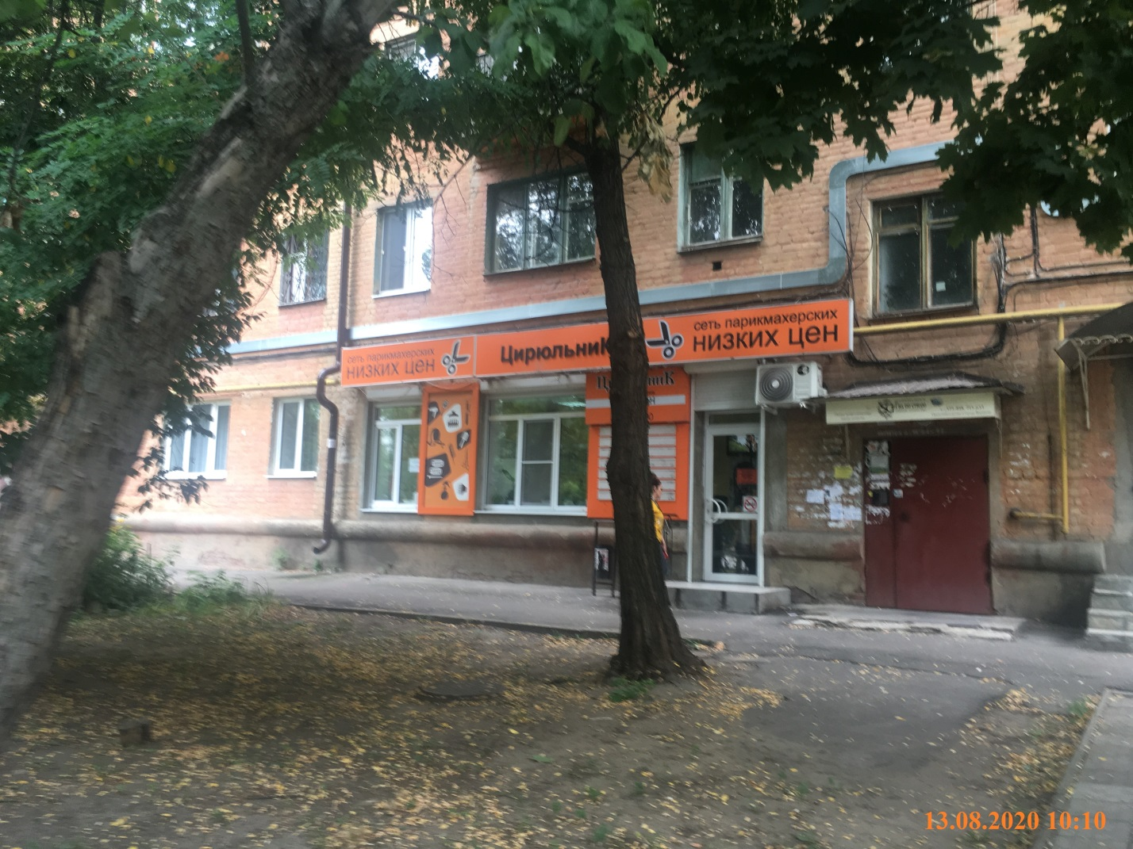

Управой Советского района городского округа город Воронеж, на основании п. 10.4 постановления администрации городского округа город Воронеж от 21.10.2015 № 806 09.09.2020 в 09:30 ч. будет производиться демонтаж информационных конструкций, расположенных по адресу: г. Воронеж., ул. Юлюса Янониса, 8/1

Телефон для справок: 272-46-34

**ул. Юлюса Янониса, 8/1**

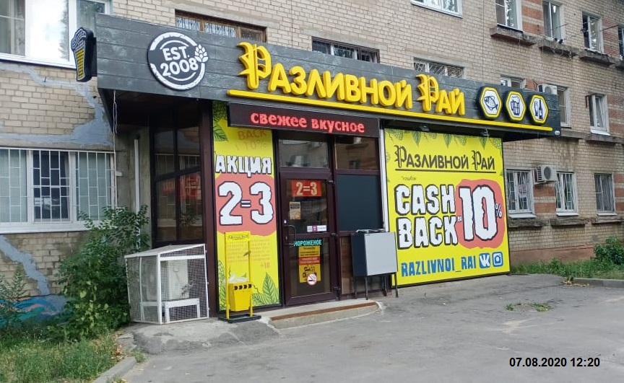

Управой Советского района городского округа город Воронеж, на основании п. 10.4 постановления администрации городского округа город Воронеж от 21.10.2015 № 806 09.09.2020 в 09:00 ч. будет производиться демонтаж информационных конструкций, расположенных по адресу: г. Воронеж., ул. Ворошилова, 38

Телефон для справок: 272-46-34

**ул. Ворошилова, 38**

